**МИНОБРНАУКИ РОССИИ**

**Санкт-Петербургский государственный**

**электротехнический университет**

**«ЛЭТИ» им. В.И. Ульянова (Ленина)**

**Кафедра информационных систем**

отчет

**по практической работе №1**

**по дисциплине «Программирование»**

Тема: Типы данных, определяемые пользователем. Структуры

|  |  |  |
| --- | --- | --- |
| Студент гр. 2372 |  | Зубов Д. А. |
| Преподаватель |  | Глущенко А. Г. |

Санкт-Петербург

2022

**Цель работы.**

Научиться работать с внутренним представлением переменных в памяти. Изучить сколько места занимают переменные и как более эффективно распределять место в оперативной памяти.

**Постановка задачи.**

Требуется выполнить следующие задачи:

* 1) Вывести, сколько памяти (в байтах) на вашем компьютере отводится под различные типы данных со спецификаторами и без: int, short int, long int, float, double, long double, char и bool.
* 2) Вывести на экран двоичное представление в памяти (все разряды) целого числа. При выводе необходимо визуально обозначить знаковый разряд и значащие разряды отступами или цветом.
* 3) Вывести на экран двоичное представление в памяти (все разряды) типа float. При выводе необходимо визуально обозначить знаковый разряд мантиссы, знаковый разряд порядка (если есть), мантиссу и порядок.
* 4) Вывести на экран двоичное представление в памяти (все разряды) типа double. При выводе необходимо визуально обозначить знаковый разряд мантиссы, знаковый разряд порядка (если есть), мантиссу и порядок.

Общие потребности:

Библиотеки iostream (для работы ввода и вывода в консоль) и windows.h (для работы с окраской текста).

Первая задача потребует знание sizeof() для вычисления занимаемой памяти.

Вторая задача потребует знания побитовых операций и функции putchar().

Третью потребует кроме потребностей второй также знать тип union чтобы представить float как целое число для выполнения побитовых операций.

Четвертая к потребностям предыдущих двух потребует извратиться с целым числом чтобы integer содержал столько же байтов как и double для этого воспользуемся массивами.

**Выполнение работы.**

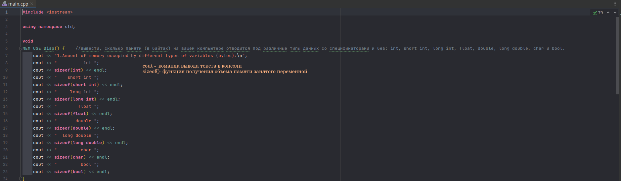

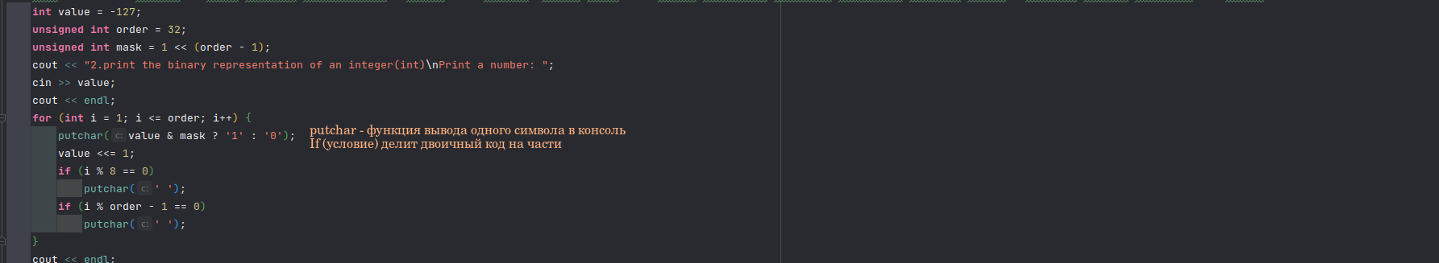

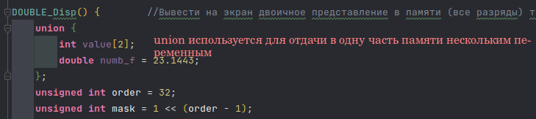

**Выводы.**

**Теперь я умею полноценно работать с побитовыми операциями и знаю как любую переменную превратить в двоичный код, а самое главное я закрепил эти знания на практике.**